Уважаемый заказчик целевого обучения!
Информируем о старте приемной кампании по размещению предложений о заключении договоров о целевом обучении для абитуриентов на Единой цифровой платформе в сфере занятости и трудовых отношений «Работа в России» (далее - портал).
В соответствии с пунктом 10 Положения о целевом обучении по образовательным программам среднего профессионального и высшего образования, утвержденного постановлением Правительства Российской Федерации от 27 апреля 2024 г. № 555 «О целевом обучении по образовательным программам среднего профессионального и высшего образования», заказчики формируют предложения на заключение договоров о целевом обучении и размещают их на портале для граждан, поступающих на обучение по образовательным программам в 2026 году не позднее 16 июня 2026 года.
Право размещать свои предложения в непубличном контуре имеют:
- органы, указанные в части 1 статьи 81 Федерального закона № 273-ФЗ «Об образовании в Российской Федерации»;
- заказчики, формирующие предложения для целевого обучения в интересах безопасности государства;
- входящие в специальный перечень заказчиков целевого обучения из числа предприятий ОПК.
Для размещения предложения в непубличном контуре заказчик в предложении ставит отметку (галочку) в чек-боксе «Направить в личный кабинет образовательной организации». После прохождения модерации данное предложение будет доступно для просмотра только в личном кабинете соответствующей образовательной организации. В общем доступе данных предложений не будет.
Заказчики, не относящиеся к числу организаций ОПК и организаций, деятельность которых не связана с безопасностью государства, в чек-боксе «Направить в личный кабинет образовательной организации» отметку не ставят. Такое предложение после прохождения модерации будет опубликовано в публичном контуре и доступно всем гражданам для просмотра.
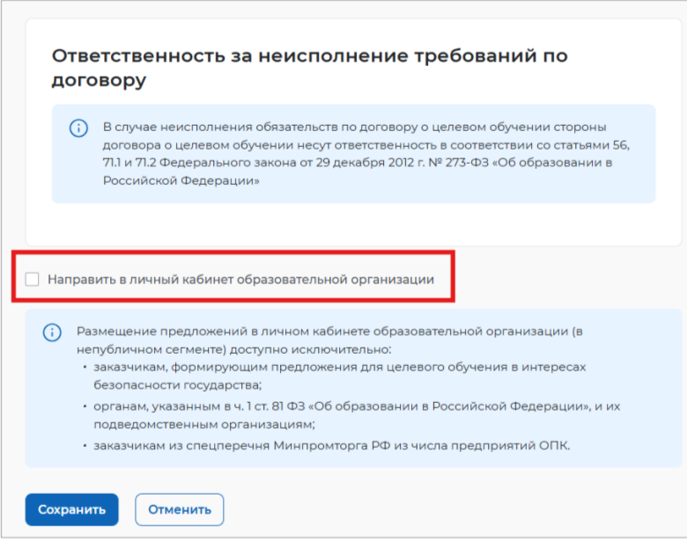
Желаем удачи в поиске необходимых работников!

